Практичне заняття № 14

Тема: Загальна анатомія нервової системи. Анатомія спинного мозку

Мета: ознайомитись із загальною будовою і функціями нервової системи; вивчити будову нейрона, синапсу, рефлекторної дуги, нервової тканини; з’ясувати механізм рефлекторної діяльності нервової системи; вивчити будову спинного мозку і його оболонок.

Питання для самопідготовки та контролю:
- Функції нервової системи.
- Поділ нервової системи за топографічним і анатомо-функціональним принципами.
- Загальний план будови нейрона. Морфологічна класифікація нейронів.
- Будова і функція рецепторів, їх класифікація.
- Загальний план будови синапсу. Види синапсів за типом міжнейронного контакту.
- Види синапсів за типом передачі нервового імпульсу.
- Типи нейротрансмітерів та їх дія.
- Механізм передачі нервових імпульсів у хімічних синапсах.
- Функціональна класифікація нейронів.
- Поняття рефлексу, види рефлекторних дуг та їх будова.
- Механізм виникнення складного рефлекторного руху.
- Механізм зворотного зв’язку та його значення в нервовій регуляції.
- Будова та локалізація сірої речовини в ЦНС і ПНС.
- Будова та локалізація білої речовини в ЦНС і ПНС.
- Джерела формування, будова і значення мієлінової оболонки відростків нейронів.
- Будова і функції нейрогліальних клітин мозку.
- Топографія, форма, довжина, маса і потовщення спинного мозку.
- Утворення «кінського хвоста» і частини термінальної нитки.
- Щілини і борозни на зовнішній поверхні спинного мозку.
- Кількість і утворення спинномозкових корінців.
- Сегментарна будова і відділи спинного мозку.
- Співвідношення між хребцями і сегментами спинного мозку (правило Шипо).
- Будова сірої речовини спинного мозку, ядра сірої речовини.
- Локалізація та особливості будови ретикулярної формації спинного мозку.
- Будова білої речовини спинного мозку.
- Висхідні провідні шляхи спинного мозку.
- Низхідні провідні шляхи спинного мозку.
- Співвідношення сірої і білої речовини у різних відділах спинного мозку.
- Оболонки спинного мозку.
- Кровоносні судини спинного мозку.

Організація самостійної роботи:

Завдання 1. За лекційним матеріалом та підручниками розглянути функції нервової системи (systema nervosum) і проаналізувати її провідну роль в організмі. За атласами і наведеною нижче схемою ознайомитись із поділом нервової системи за топографічним і анатомо-функціональним принципами.

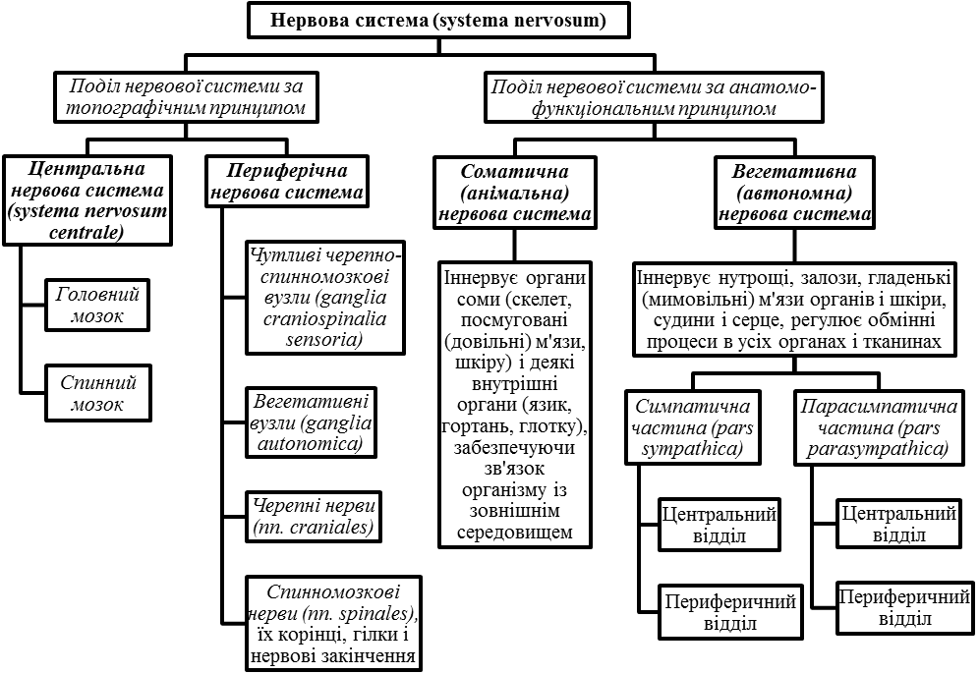

Завдання 2. За підручниками і атласами розглянути та вивчити загальний план будови нейрона (neuron), з’ясувати його функцію. Звернути увагу на кількість і довжину відростків різних нейронів, а також на напрямок проходження нервового імпульсу по дендритам і аксону відносно тіла нейроцита. Ознайомитись з морфологічною класифікацією нейронів і вивчити їх типи в залежності від кількості та довжини відростків невроцита. Замалювати з атласу будову псевдоуніполярної, біполярної та мультиполярної нервової клітини і зробити на малюнку 1 такі позначення: 1. тіло нейрона; 2. дендрити; 3. аксон. Проаналізувати будову і функцію нервових закінчень (рецепторів), ознайомитись і вивчити їх типи в залежності від модальності та локалізації, відмітити їх форму.

Завдання 3. За лекційним матеріалом, підручниками і атласами розглянути і вивчити загальний план будови синапсу. Ознайомитись з видами синапсів за критерієм типу міжнейронного контакту і типу передачі нервового імпульсу. Розглянути класифікацію нейротрансмітерів та вивчити їх дію. Проаналізувати механізм передачі нервових імпульсів у хімічних синапсах. Замалювати з атласу типовий синапс і позначити на малюнку 2: 1) пресинаптичну мембрану; 2) синаптичну щілину; 3) постсинаптичну мембрану; 4) пухирці з нейромедіатором; 5) рецептори медіаторів. Ознайомитись з типами нейронів, відповідно до функціональної класифікації, з’ясувати особливості їх будови.

Завдання 4. За лекційним матеріалом і підручниками проаналізувати сутність рефлекторного характеру діяльності нервової системи і поняття рефлексу (reflexus). За атласами і слайдами розглянути будову моносинаптичної і полісинаптичної рефлекторних дуг і з’ясувати механізм сприйняття подразнення, його трансформацію в нервовий імпульс і передачу по ланцюжку нейронів на робочий орган, проаналізувати виникнення складного рефлекторного руху. Звернути увагу на локалізацію тіл першого, другого і третього нейронів у рефлекторній дузі. Проаналізувати механізм зворотного зв’язку робочого органа з нервовими центрами та з’ясувати його значення в нервовій регуляції.

Завдання 5. За атласами та презентаційними слайдами розглянути будову нервової тканини, відзначити в ній сіру і білу речовину. З’ясувати з чого складається сіра речовина (substantia grisea), що вона утворює та де розташована в спинному мозку і головному мозку та поза межами ЦНС. Розглянути утворення білої речовини (substantia alba) в ЦНС і ПНС та проаналізувати джерела формування, будову і значення мієлінової оболонки відростків нейронів. Розглянути клітини нейроглії (neuroglia) і визначити епендимну глію, макроглію і мікроглію. Звернути увагу на локалізацію, форму та розміри різних гліальних клітин і з’ясувати їх функції.

Завдання 6. За атласами, підручниками і наведеною нижче схемою ознайомитись із зовнішньою будовою спинного мозку (medulla spinalis), відмітити його форму, довжину і масу. Визначити чим і на якому рівні хребетного стовпа закінчується спинний мозок і рівень переходу спинного мозку в довгастий мозок. Проаналізувати утворення «кінського хвоста» і відмітити частини термінальної нитки. Звернути увагу на два потовщення спинного мозку та з’ясувати чим обумовлено їх утворення. На поверхні спинного мозку знайти передню серединну щілину, задню серединну борозну, передньолатеральну і задньолатеральну борозни. Визначити місця виходу спинномозкових корінців зі спинного мозку. З’ясувати, відростками яких нервових клітин утворені передній корінець (radix anterior) і задній корінець (radix posterior) спинного мозку та визначити місце їх злиття та формування спинномозкового нерву (nervus spinalis). Проаналізувати сегментарну будову спинного мозку, розглянути його відділи. Визначити співвідношення між хребцями і сегментами спинного мозку (правило Шипо).

Завдання 7. На макропрепаратах поперечних зрізів спинного мозку та за таблицями і атласами розглянути внутрішню будову спинного мозку, знайти білу і сіру речовину. Звернути увагу на фігуру, що утворює сіра речовина спинного мозку, відзначити в ній центральний канал і симетричні сірі стовпи (columnae griseae), що на поперечному зрізі мають вигляд рогів. Розглянути будову передніх, задніх і бічних рогів та визначити чим утворені їх ядра. Звернути увагу на локалізацію та особливості будови ретикулярної формації (formаtio reticulаris). Замалювати з атласу внутрішню будову сегменту спинного мозку і зробити на малюнку 3 такі позначення: 1 - задня серединна борозна; 2 - задньо-латеральна борозна; 3 - задній канатик; 4 - ретикулярна формація; 5 - бічний канатик; 6 - бічний ріг; 7 - передній ріг; 8 - передній канатик; 9 - передня серединна щілина; 10 - центральний канал; 11 - медіальні ядра переднього рогу; 12 - медіальне проміжне ядро; 13 - латеральне проміжне ядро; 14 - грудне ядро; 15 - власне ядро заднього рогу; 16 - задній ріг; 17 - драглисте ядро; 18 - губчаста зона; 19 - крайова зона; 20 - задній канатик; 21 - латеральні ядра переднього рогу; 22 - центральне ядро.

Завдання 8. На малюнках поперечних зрізів спинного мозку відшукати білу речовину назовні від сірої речовини, що поділяється борознами спинного мозку на симетричні три канатика. З’ясувати склад передніх, бічних і задніх канатиків спинного мозку. За лекційним та презентаційним матеріалами, атласами і наведеною нижче схемою розглянути три системи пучків нервових волокон спинного мозку, проаналізувати їх склад та напрямок. Визначити локалізацію низхідних і висхідних провідних шляхів у кожній парі канатиків білої речовини спинного мозку, з’ясувати їх функції. На горизонтальних зрізах у різних відділах спинного мозку звернути увагу на співвідношення сірої і білої речовини.

Завдання 9. За атласами розглянути оболонки спинного мозку, визначити їх розташування та функції. Звернути увагу на простори між оболонками і з’ясувати чим вони заповнені. Знайти місця переходу оболонок спинного мозку в оболонки головного мозку. Між передніми та задніми корінцями відшукати зубчасту зв'язку (ligamentum denticulatum) і визначити її значення.

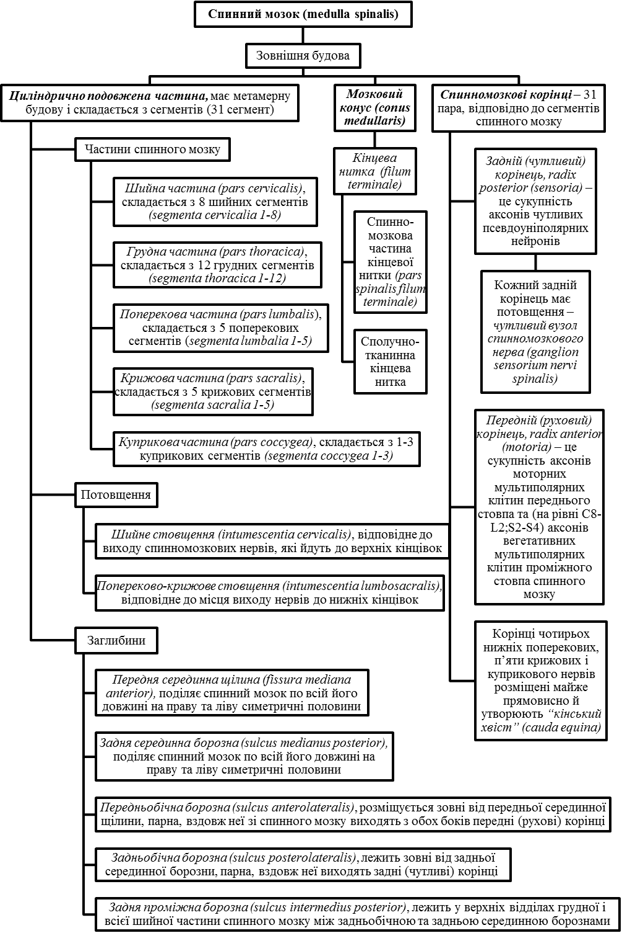

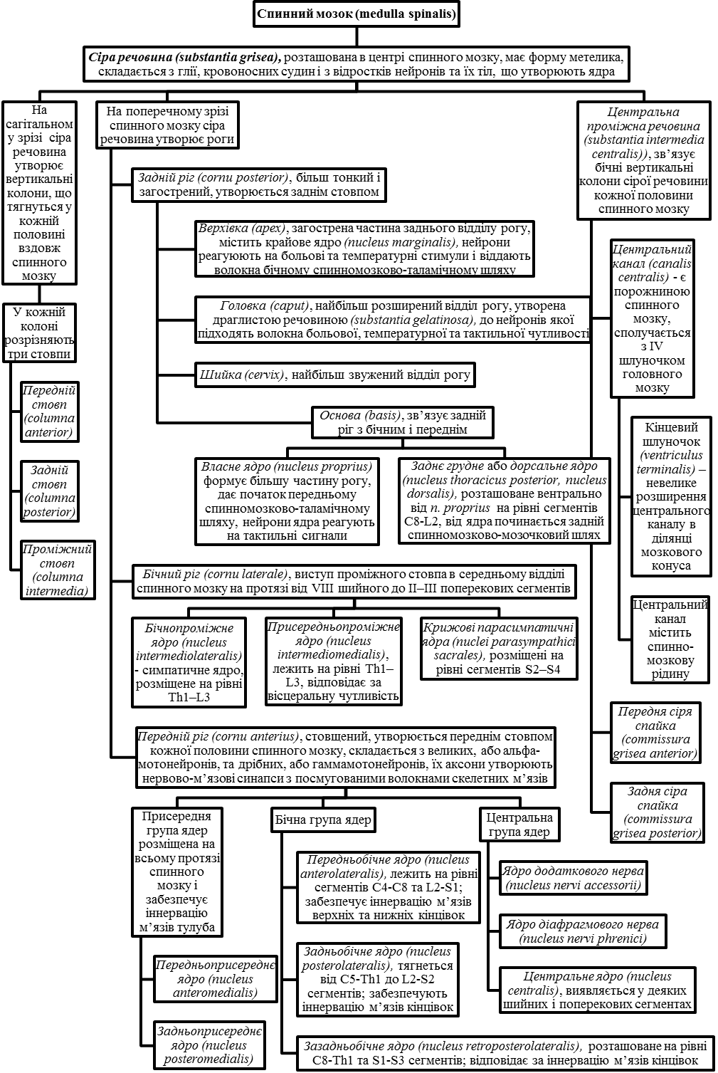

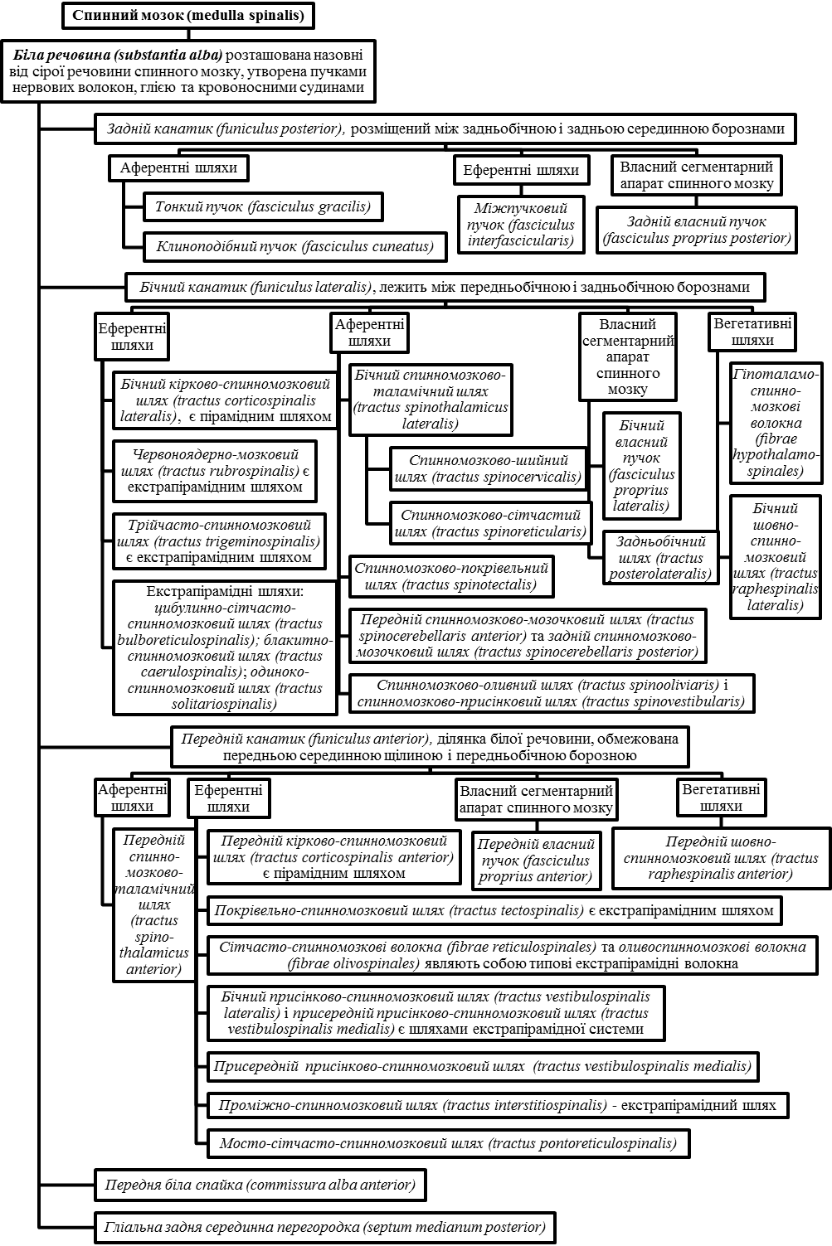

Завдання 10. За атласами розглянути кровоносні судини спинного мозку. Визначити джерела артеріальних судини спинного мозку та їх топографію. Звернути увагу на анастомози спинномозкових артерій зі спинальними гілками міжреберних, поперекових і латеральних крижових артерій, що проникають в хребетний канал через міжхребцеві отвори. Проаналізувати відтік венозної крові від мозкової речовини і визначити місце впадання вен спинного мозку.

Список рекомендованої літератури

Базова (основна)

- Анатомія людини : підручник : у 3-х т. Т.2-й підручник / А.С. Головацький, В.Г. Черкасов, М.Р. Сапін та [ін.] – Вид. 3-тє, доопрацьоване – Вінниця : Нова книга, 2015. –456 с.
- Анатомія людини / В.Г. Черкасов, С.Ю. Кравчук. – Вінниця : Нова книга, 2011. – 640 с. (навчально-методичний посібник)
- Дюбенко К.А. Анатомія людини. В двох томах. / К.А. Дюбенко, А.К. Коломійцев, Ю.Б. Чайковський. – К. : АТ Книга, 1 том – 2004. – 690 с.; 2 том – 2008. – 528 с.
- Анатомія людини : підручник / І.Я Коцан, В.О. Гринчук, В.Х. Велемець [та ін.]. – Луцьк : Волин. НУ імені Лесі Українки, 2010. – 890 с.
- Музика Ф.В. Анатомія людини : навч. посіб. / Музика Ф.В., Гриньків М.Я., Куцериб Т.М. – Львів : ЛДУФК, 2014. – 359 с.
- Самусєв Р.П. Атлас анатомії людини : навч. посіб. для студ. вищ. мед. навч. закл. / Р.П. Самусєв, В.Я. Липченко. – Тернопіль : Навчальна книга - Богдан, 2011. – 751 с.
- Сапін М.Р. Кишеньковий атлас анатомії людини / М.Р. Сапін, Д.Б. Нікітюк. – М. : АПП «Джангар», 2006. – 736 с.
- Свиридов О.І. Анатомія людини: Підручник / За ред. І.І. Бобрика. – К. : Вища шк., 2001. – 399 с.
- Синельников Р.Д. Атлас анатомии человека: учеб. пособие / Р.Д. Синельников, Я.Р. Синельников. – 2-е изд, стереотипное. – В 4 томах. – М. : Медицина, 1996.
- Черкасов В.Г. Анатомія людини / В.Г. Черкасов, Т.В.Хмара, Б.Г. Макар, Д.В. Проняев. – Чернівці : Мед. університет, 2012. – 462 с. (підручник).

Допоміжна

- Анатомия человека / Под ред. М.Р. Сапина. В двух томах. – Том 2. – М. : Медицина, 1986. – 480 с.
- Аносов І.П. Анатомія людини у схемах / І.П. Аносов, В.Х. Хоматов. – Київ : Вища школа, 2002. – 191 с.
- Гайворонский И.В. Нормальная анатомия человека. / И.В. Гайворонский : Учебник. – В 2т. – Спб. : СпецЛит., 2013.
- Крокер Марк. Анатомия человека / Марк Крокер. - М. : Росмэн. – 2002. - 64 с.
- Неттер Ф. Атлас анатомії людини / Френк Неттер [пер. з англ. А.А. Цегельський]. – Львів : Наутілус, 2004 – 529 с.
- Очкуренко О.М. Анатомія людини : навч. посіб. / О.М. Очкуренко, О.В. Федотов. – Київ : Вища школа, 1992. – 333 с.
- Роен И.В. — Большой фотографический атлас по анатомии / И.В. Роен, Ч. Иокочи, Э. Лютьен-Дреколл. – 1997. – 497 с.
- Фредерік Мартіні. Анатомічний атлас людини: Пер. з 8-го англ. вид [наук. ред. пер. В.Г. Черкасов]. – ВСВ «Медицина», 2011. – 128 с. (атлас).
- Этинген Л.Е. Лекции по анатомии человека / Л.Е. Этинген – МИА. – 2007.
INTERNET – ресурси (Основні Wеb-сторінки в INTERNET)

- http://belkontakt.ru/bioligiya/70-anatoviya-cheloveka-pod-red-privesa-mg.gtml Привес М.Г. Анатомия человека / Привес М.Г., Лысенков Н.К., Бушкович В.И. - СПб.: Гиппократ, 2002. - 704 с.
- http://meduniver.com/Medical/Anatom/Анатомія людини в малюнках
- http://www.med-edu/ru/basic-science/anatom/acland_anatomy Атлас з анатомії людини Acland’s
- http://www.ulsu.ru/com/faculties/fmed/humananatomy/anatomicum/education_resourses/ Учбові анатомічні ресурси
- http://www.ulsu.ru/com/faculties/fmed/humananatomy/anatomicum/anatsociety/ Професійні спілки анатомів
- http://www.ulsu.ru/com/faculties/fmed/humananatomy/anatomicum/anatsociety/ Наукові журнали з анатомії та антропології іноземними та російською мовами
- http://aclandanatomy.com
- https://www.imaios.com
- http://anatomy.tj
- http://anatomyarcade.com
- http://anatomyatlases.org
- http://bartleby.com/107/
- http://bash-morphology.ru/anatomy1.html
- http://dartmouth.edu/~anatomy/
- http://deus1.com/bolshoy-atlas-anatomii-cheloveka.html
- http://clinanat.com
- http://eurolab.ua/anatomy/
- http://funnyanatomy.in.ua
- http://getbodysmart.com
- http://healthline.com/human-body-maps
- http://innerbody.com
- http://mhhe.com/sem/apr3/
- http://nlm.nih.gov/medlineplus/anatomy.html
- http://streetanatomy.com/
- http://teachmeanatomy.info/
- http://www.teachpe.com/gcse_anatomy/bones.php
- http://thinkanatomy.com
- http://visiblebody.com/index.html
- https://anatomy.tv/videotutorials.aspx
- https://biodigital.com
- https://dartmouth.edu/~humananatomy/
- https://khanacademy.org/science/health-and-medicine/human-anatomy-and-physiology
- 3D-атлас на android – https://play.google.com/store/apps/details?id=com.AnatomyLearning.Anatomy3DViewer3
- програми на windows: – https://www.microsoft.com/store/productId/9NBLGGH40F2T
– https://www.microsoft.com/store/productId/9WZDNCRDSL7H
- https://www.youtube.com/user/ibodymedical/featured
- https://www.youtube.com/channel/UCplc1-V3K8qH7Uvk2SvsLAA
- https://www.youtube.com/channel/UC5a7uRD-Gxty1WaQJZ12LgA
- https://www.youtube.com/user/medunivervideo
- https://www.youtube.com/channel/UCn1YHa1znOPO2iwzaK9N_cQ
- https://www.youtube.com/channel/UCC1yBWO6MEfVFLBffesdgDg
- https://www.youtube.com/channel/UCtcTjueNMYkFNb1CYE0qiZw
- https://www.youtube.com/channel/UCC1yBWO6MEfVFLBffesdgDg

